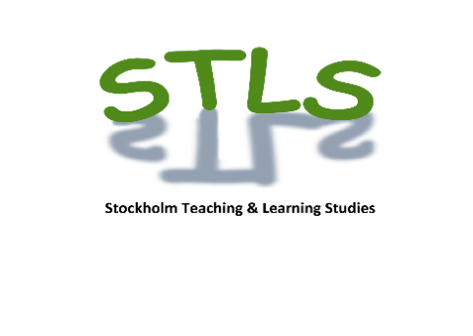

Undervisningsmetoder i ordens värld

Deltagande skola: Alviksskolan, Blackebergsskolan, Grimstaskolan
Deltagande lärare: Jessica Fidani, Anna Norlin, Linda Sörensson
Projektperiod: ht 2020 – vt 2022

I vår studie vill vi undersöka vilka metoder i en strukturerad undervisning som ökar elevernas ordförråd på bredden och på djupet. Vi vill undersöka hur ett ökat ordförråd påverkar elevers skriftliga uttrycksförmåga. Vi kommer att fokusera på begreppen djup, bredd och access (Skolverket, 2016) som en beskrivning av ordförrådets uppbyggnad och funktion.

Bakgrunden till studien är att vi i vår praktik har olika strategier för inlärning av nya ord men ställer oss frågande till om dessa strategier är tillräckligt gynnsamma. När eleverna börjar skolan kan ordförrådet skilja sig åt markant. En anledning till detta är de stora skillnaderna i språkliga förutsättningar, i vilka miljö och arv spelar roll (Cox Eriksson, 2014). Cox Eriksson (2014) menar att en del av skolans uppdrag är att kompensera för dessa skillnader och ge eleverna ett gott språk. Vi hoppas finna metoder för att kompensera för dessa skillnader.

Cox Eriksson, C (2014). Children´s vocabulary development: The role of parental input vocabulary composition and early communicative skills. Diss., Stockholms universitet.

Skolverket (2016). Att läsa och förstå. Läsförståelse av vad och för vad? Stockholm: Skolverket.

